ANEXO II
DISPENSA DE LICITAÇÃO Nº 09/2023
PROCESSO LICITATÓRIO Nº 17, DE 02/06/2023
TERMO DE REFERÊNCIA
- OBJETO:
  - Contratação de empresa especializada para execução de projeto de paisagismo localizado na área externa frontal, interna e externa (estacionamento), da Câmara Municipal da Estância Turística de São Roque, incluindo fornecimento de toda mão de obra, materiais, equipamentos e ferramentas necessárias para a realização dos serviços.
  - Contratação de empresa especializada para manutenção do jardim localizado na área externa frontal, interna (incluindo os vasos da área interna) e externa, da Câmara Municipal da Estância Turística de São Roque, incluindo fornecimento de toda mão de obra, materiais, equipamentos e ferramentas necessárias para a realização dos serviços.
- INTRODUÇÃO:
  - A Câmara Municipal da Estância Turística de São Roque possui área externa ajardinada de aproximadamente 618,40 m², dividindo-se em áreas:
a) localizada na entrada principal, na Rua São Paulo, nº 355 – São Roque/SP;
b) e na Rua José Daniel Arnóbio nº esquina/rua São Paulo – São Roque/SP, onde estão localizados a rampa de acesso a entrada de veículos para o estacionamento dos Vereadores e servidores.
  - Uma vez que a implantação da vegetação atual ocorreu há anos, o equipamento público em questão carece de revitalização pois apresenta vários problemas como:
- Jardim de inverno em estado ruim, devendo ser revitalizado;
- Jardim frontal de entrada na Câmara, não está em condições apresentáveis, devendo ser revitalizado.
  - Uma vez que o contrato com a empresa de manuteção dos jardins possui prazo de encerramento no dia 08 de maio de 2023, a Câmara Municipal da Estância Turística de São Roque necessita de novo procedimento licitatório para a contratação de empresa que atenda ao objeto proposto.
- JUSTIFICATIVA:
  - A área de jardinagem deve ser um conjunto harmônico, que organiza os espaços e equipamentos urbanos a partir de elementos estéticos e funcionais. Desta forma, existe a necessidade de execução do projeto paisagístico elaborado que compatibiliza as espécies mais indicadas para o local, o melhor aproveitamento possível das espécies existentes, o plantio de novas espécies compatíveis com as existentes, entre outros aspectos técnicos e socioambientais.
  - Além disso, a execução de tal projeto é imprescindível para a harmonização do espaço público da Câmara Municipal da Estância Turística de São Roque, revitalizado, contribuindo assim para o conforto e sensação de segurança e dos frequentadores.
  - A sede da Câmara Municipal da Estância Turística de São Roque é elemento referencial para os munícipes e sua boa conservação representa a garantia de boas condições de trabalho aos servidores e de atendimento digno e respeitoso aos usuários e frequentadores. Um local público aprazível e bem cuidado está diretamente relacionado ao sentimento cidadão de pertencimento à cidade e fortalecimento da cultura de valorização e preservação de todo o patrimônio público municipal.
  - Cumpre ainda ressaltar que a Câmara Municipal não possui, em seu quadro de servidores, pessoal qualificado para a realização dos serviços em tela.
  - Some-se aos motivos elencados, que o interesse público encontra-se perfeitamente atendido na busca pela manutenção, valorização e preservação do patrimônio público, razão pela qual faz-se necessária a presente contratação.
- SERVIÇOS A SEREM REALIZADOS:
  - Os serviços a serem realizados deverão obedecer ao projeto paisagístico contratado pela Câmara Municipal da Estância Turística de São Roque referente ao jardim frontal, jardim de inverno e a este termo de Referência.
  - Todos os materiais e plantas a serem empregados deverão obedecer às especificações do Projeto Paisagístico e deste Termo de Referência;
  - As mudas fornecidas devem ser de boa qualidade e apresentar boas condições fitossanitárias, ou seja, livres de doenças ou ataque de pragas;
  - No caso de dúvidas de interpretação quanto à documentação, projeto e relatórios deverá ser solicitado o devido esclarecimento para o correto entendimento e execução dos serviços;
  - Deverão ser asseguradas as medidas adequadas para a proteção contra danos aos operários para a realização de todos os procedimentos, além de serem observadas as prescrições dos instrumentos legais e/ou normativos, relacionados à atividade.
  - Concluídos os serviços, o local deverá ser limpo, com a remoção de todo o material solto, entulho e materiais não utilizados, varrição dos espaços ou ambientes e raspagem, quando necessário para retirada de resíduos e/ou terra do piso. A CONTRATADA também é responsável pela remoção, transporte e a devida destinação do entulho, atendendo todas as exigências ambientais.
  - A limpeza dos elementos deverá ser realizada de modo a não danificar outras partes ou componentes da edificação, utilizando-se produtos que não prejudiquem as superfícies a serem limpas.
  - Todos os materiais a serem empregados na execução dos serviços deverão ser comprovadamente de boa qualidade e satisfazer rigorosamente as especificações constantes neste memorial e nos respectivos projetos, assim como todos os serviços deverão ser executados em completa obediência aos princípios de boa técnica, devendo ainda satisfazer rigorosamente às normas brasileiras, sem prejuízo dos regramentos das normas da Vigilância Sanitária para o enfrentamento da pandemia do coronavírus.
  - A omissão de qualquer procedimento ou norma constante deste Projeto ou em outros documentos contratuais, não exime a CONTRATADA da obrigatoriedade da utilização das melhores técnicas preconizadas para os serviços, respeitando os objetivos básicos de funcionalidade e adequação dos resultados, bem como todas as normas da ABNT vigentes e as recomendações dos fabricantes.
  - Toda a área de execução dos serviços deverá ser sinalizada, visando à preservação das instalações e prevenção de acidentes.
  - Deverá ser observada, no que couber, as normas reguladoras ambientais, cabendo à contratada seguir rigorosamente os prescritos da norma quanto a equipamentos e procedimentos relacionados à segurança e ambiente do trabalho.
  - As mudas que apresentarem desconformidades com as exigências, não serão recebidas, devendo ser imediatamente substituídas pela contratada, sem ônus para a contratante.
- OBRIGAÇÕES DA CONTRATADA:
  - É obrigação e responsabilidade da CONTRATADA conferir o projeto e caso detectado discrepâncias, apontá-las à CONTRATANTE ainda que na fase de contratação, sob pena de dever executar os serviços na sua totalidade dentro das boas técnicas de execução.
  - Garantir a segurança das propriedades vizinhas, do edifício e das áreas do entorno, bem como responsabilizar-se por danos causados à CONTRATANTE ou à terceiros, em função da má execução dos serviços, de imprudência ou omissão por ela praticadas.
  - Promover minucioso estudo do projeto fornecido e do local de sua execução, com especial atenção às possíveis interferências existentes.
  - Possuir pessoal devidamente habilitado para a função a ser exercida, para a execução dos serviços em seu nome, observando rigorosamente todas as prescrições relativas às leis trabalhistas, previdenciárias, assistenciais, securitárias, sanitárias e sindicais, sendo considerada, nesse particular, como única empregadora.
  - Correrá por conta exclusiva da CONTRATADA, a contratação de mão de obra, isentando a CONTRATANTE de todos os encargos da legislação trabalhista, seguros de acidentes de trabalho, bem como todas as obrigações para com a previdência social, tributos federais, estaduais e municipais decorrentes do cumprimento do contrato.
  - A CONTRATADA se responsabiliza, de forma única, por acidentes de trabalho de seus empregados eventualmente ocorridos durante a prestação dos serviços, bem como por prejuízos causados a terceiros.
  - Executar os serviços mantendo as áreas de trabalho limpas e desimpedidas, observando o disposto na legislação e nas normas relativas à proteção ambiental, fazendo, inclusive, a remoção dos entulhos.
  - Responsabilizar-se pela remoção de todo o entulho gerado na execução dos serviços, por meio de armazenamento em caçambas, com troca conforme a capacidade, sendo que eventuais resíduos de construção civil, deverão ser destinados na forma estabelecida pela Resolução do Conselho Nacional do Meio Ambiente (CONAMA) nº 307, de 5 de julho de 2002 e alterações;
  - Manter os empregados uniformizados e/ou identificados e com os devidos equipamentos de higiene e segurança do trabalho.
  - Comunicar imediatamente à CONTRATANTE, bem como ao responsável pelo serviço, qualquer anormalidade verificada, inclusive de ordem funcional, para que sejam adotadas as providências de regularização necessárias.
  - A prestação de serviços inclui o fornecimento de sacos plásticos e todos os produtos químicos específicos necessários para a sua execução, bem como a utilização de máquinas, ferramentas e utensílios da própria empresa contratada.
  - A CONTRATADA deverá fornecer para o serviço de manutenção:
  - Todo produto químico, material, equipamento e combustível necessário à execução dos serviços; além de sacos plásticos de lixo em número suficiente para acondicionamento dos detritos recolhidos nos pátios e jardins, bem como todos os equipamentos discriminados neste termo.
  - Toda a mão-de-obra qualificada para formação e reforma de jardins ou canteiros, floreiras e vasos, para remoção do entulho vegetal e mineral (pedriscos) sempre que solicitado.
  - Deverão ainda ser utilizados, no mínimo, os seguintes equipamentos, sem prejuízo de outros que sejam considerados necessários:
- Rastelo plástico;
- Regador pequeno e grande;
- Cortador de grama mecanizado;
- Rastelos de aço;
- Machadinha para jardim;
- Enxada;
- Cavadeira;
- Carrinho de jardim (de mão);
- Tesoura de jardim;
- Serrote para jardim;
- Pá;
- Aspersor para rega;
- Mangueira de ½ polegada – 100 mts;
- Borrifador;
- Pulverizador;
- Foice;
- Peneira;
- Podador de Galhos (para limpeza sobre o muro);
- Escada Extensível 6m;
- Roçadeira;
- Tela de Proteção para trabalho com roçadeiras;
- Demais Equipamentos de jardinagem.

5.16. Os equipamentos de propriedade da CONTRATADA deverão estar devidamente identificados para não se confundirem com os pertencentes da CONTRATANTE.
5.17. Os serviços deverão ser realizados com orientação de um técnico habilitado na área, seguindo práticas apropriadas para cada espécie vegetal, constando:
a) Limpeza Geral das áreas (internas e externas e vasos internos), retirar folhas, flores e galhos secos ou qualquer lixo;
b) Tratar a grama e o corte dela;
c) Poda de forrações, arbustos trepadeiras e palmeiras e ainda a varrição e assopramento dos resíduos, quando necessário, especificamente aos sábados, sem cobrança de adicional;
d) Coroamento de arbustos;
e) Remoção dos resíduos;
f) Adubação, três vezes ao ano (de 4 em 4 meses);
g) Replantio, quando necessária a troca das espécies;
h) Irrigação adequada.
5.18. A manutenção deverá ser realizada duas vezes na semana, preferencialmente segunda e quarta-feira.
- RESPONSABILIDADES DA CONTRATANTE:
  - Acompanhar e fiscalizar os serviços, sob os aspectos quantitativo e qualitativo, anotando em registro próprio as falhas detectadas e comunicando quaisquer ocorrências que exijam medidas corretivas por parte da CONTRATADA.
  - Rejeitar quaisquer serviços executados equivocadamente ou em desacordo com as orientações transmitidas pela CONTRATANTE ou constantes deste Termo de Referência e solicitar que sejam refeitos.
  - Receber e atestar a nota fiscal.
  - Efetuar os pagamentos devidos nas condições estabelecidas.
  - Indicar formalmente o representante da CONTRATANTE para acompanhamento da execução contratual.
  - Facilitar por todos os meios o exercício das funções da CONTRATADA, dando-lhes acesso a suas instalações, promovendo o bom entendimento entre seus funcionários e os empregados da CONTRATADA e cumprindo suas obrigações estabelecidas no contrato.
  - Prestar aos empregados da CONTRATADA informações e esclarecimentos que eventualmente venham a ser solicitados e que digam respeito à natureza dos serviços.
- DA FISCALIZAÇÃO:
  - A CONTRATANTE, através da sua FISCALIZAÇÃO, vistoriará permanentemente o local de execução dos serviços e poderá realizar, dentre outras, as seguintes atividades:
  - Paralisar qualquer serviço que, a seu critério, não esteja sendo executado em conformidade com a boa técnica construtiva, normas de segurança ou qualquer disposição oficial aplicável ao objeto do contrato;
  - Ordenar a substituição de materiais e equipamentos que, a seu critério, sejam considerados defeituosos, inadequados ou inservíveis para a execução dos serviços;
  - Ordenar para que seja refeito qualquer trabalho que não obedeça aos elementos de projeto e demais disposições contratuais, correndo por conta da CONTRATADA as despesas decorrentes da correção realizada;
  - Aprovar os serviços executados e autorizar as respectivas medições.
  - A presença da FISCALIZAÇÃO durante a execução dos serviços, quaisquer que sejam os atos praticados no desempenho de suas funções, não implica em solidariedade ou corresponsabilidade com a CONTRATADA, que responderá única e integralmente pela execução dos serviços, inclusive pelos serviços executados por suas eventuais subcontratadas (se autorizado), na forma da legislação em vigor.
- FUNDAMENTAÇÃO LEGAL:
  - A presente aquisição será realizada por Dispensa de Licitação com fulcro no artigo 75 II da Lei Federal 14.133 de 01/04/2021, regulamentada pela Resolução nº 5, de 01/03/2021.
  - A contratação será realizada pelo regime de empreitada global com preços unitários, e o julgamento das propostas será realizado em grupo único, formado pelos itens constantes da Proposta Comercial Geral (Anexo IV) observadas as exigências contidas no Projeto Paisagístico elaborado e neste Termo de Referência, quanto às especificações do objeto.
  - Justifica-se a necessidade da adoção do julgamento global em grupo único, pelo fato de que a divisão do objeto, para que seja executado por fornecedores diferentes, poderá acarretar prejuízos quanto ao resultado do projetado, dada a necessidade de compatibilidade, integração e harmonia de todo o conjunto, evitando possíveis divergências e/ou inconsistências técnicas que possam resultar em prejuízos para a Administração Pública.
- VISITA TÉCNICA:
  - A proponente poderá realizar visita técnica junto à Câmara Municipal da Estância Turística de São Roque.
  - A visita técnica tem por objetivo o prévio conhecimento dos serviços a serem realizados, das metragens, o local onde os serviços serão executados, bem como o esclarecimento de eventuais dúvidas e condições referentes ao objeto desta contratação e as condições para cumprimento de suas obrigações.
  - A visita será acompanhada por responsável designado pela Câmara Municipal da Estância Turística de São Roque, que emitirá e fornecerá o “Termo de Visita”.
  - O “Termo de Visita” fornecido pela Câmara Municipal da Estância Turística de São Roque tem a finalidade de comprovar que a empresa tem conhecimento do local onde será executado o serviço, bem como de todos os aspectos que possam influir direta ou indiretamente na execução do objeto, de modo a não incorrer em omissões que jamais poderão ser alegadas em favor de eventuais pretensões de acréscimo de preços.
  - A Visita Técnica poderá ser realizada até o dia anterior ao prazo limite para apresentação da propostas das 09h às 17h30 e deverá ser previamente agendada pelo telefone (11)4784-8444 ou por e-mail compras@camarasaoroque.sp.gov.br.

- GARANTIA E PRAZO DE EXECUÇÃO:
  - Todos os serviços executados pela CONTRATADA deverão ter garantia mínima de 6 (seis) meses, período em que a empresa se responsabilizará pela substituição das mudas que não obtiveram medra, caso a muda apresente patologia ou não apresente boas condições fitossanitárias;
  - O prazo para a execução total dos serviços contratados é de 60 (sessenta) dias, para execução de projeto de paisagismo, contados a partir da data de emissão da ordem de início de serviço, que será emitida pela CONTRATANTE após assinatura do contrato.
  - O prazo para os serviços de manutenção total dos jardins é de 12(doze) meses, de __/__/2023 a __/__/2024.
  - A CONTRATADA deverá cumprir rigorosamente o prazo de execução. O não cumprimento do prazo, em consequência de ineficiência por parte da CONTRATADA, implicará nas devidas penalidades cabíveis.
- DO PAGAMENTO:
  - As medições deverão ser encaminhadas pela CONTRATADA para aprovação da FISCALIZAÇÃO, juntamente com a CONTRATANTE, que por sua vez aprovará a medição após avaliação do relatório fotográfico e memorial de cálculo dos serviços executados.
  - Os pagamentos devidos serão efetuados mensalmente, mediante apresentação da Nota Fiscal/Fatura, em até 10 (dez) dias, após a expressa aprovação da FISCALIZAÇÃO e da CONTRATANTE e será efetuado através de depósito em conta corrente da CONTRATADA, após cumpridos os requisitos estabelecidos na legislação vigente.
- APRESENTAÇÃO DE PROPOSTA DE PREÇOS
  - A proposta de preço deverá ser encaminhada conforme consta no aviso de Dispensa.
  - A proposta de preço deverá ser apresentada conforme os itens constantes da Planilha Orçamentária Geral (ANEXO IV).
  - Deve conter a razão social da empresa, CNPJ, assinada por representante legal, digitalizada e encaminhada conforme consta no Aviso de Dispensa.
  - A proposta de preços deverá ter validade mínima de 60(sessenta) dias.
  - A proposta deverá considerar todas as condições estabelecidas neste Termo de Referência.
- PLANILHA ORÇAMENTÁRIA GERAL PARA PROPOSTA DE PREÇOS (conforme anexo IV) objeto:
  - Contratação de empresa especializada para execução de projeto de paisagismo do jardim localizado na área externa frontal e lateral da Câmara Municipal da Estância Turística de São Roque, incluindo fornecimento de toda mão de obra, materiais, equipamentos e ferramentas necessárias para a realização dos serviços.
  - Contratação de empresa especializada para manutenção do jardim localizado na área externa frontal, interna (incluindo os vasos da área interna) e externa, da Câmara Municipal da Estância Turística de São Roque, incluindo fornecimento de toda mão de obra, materiais, equipamentos e ferramentas necessárias para a realização dos serviços.
- EXECUÇÃO DE PROJETO DE PAISAGISMO - revitalização
Item | Descrição | Área | Porte | Quant. | Unid.
1 | Maranta Zebrina |  | 0,30m | 80 | Unid.
2 | Guaimbé |  | 0,50m | 100 | Unid.
3 | Estrelizia |  | 0,80 m | 10 | Unid.
4 | Sumpatiens - COLORIDA | - | 0,15 m | 100 | Unid.
5 | Dionela |  | 0,15m | 80 | Unid.
6 | Terra |  |  | 80 sacos | Unid.
7 | Mão de Obra | -
- MANUTENÇÃO DO JARDIM - Manutenção nas Plantas existentes
Quant. | Descrição
08 | Espécie: Syagrus coronata  Nome popular: Palmeira Licuri  Especificações: Planta semi-adulta, com altura mínima de 3,00 m.
07 | Espécie: Roystonea oleracea  Nome popular: Palmeira Imperial  Especificações: Planta com mínimo de 1,50 m de tronco, com altura total de 6,50m.
08 | Espécie: Wodyetia bifurcata  Nome popular: Palmeira Rabo de Raposa  Especificações: 04 Plantas duplas, com altura mínima de 5,00m.
02 | Espécie: Cyca taiturgensis  Nome popular: Sagu do Imperador  Especificações: Plantas adultas com altura de 1,60m.
09 | Espécie: Espécie: Furcraea gigantea  Nome popular: Furcréia  Especificações: Planta adulta, com altura mínima de 1,40m e diâmetro total de 1,10m
06 | Espécie: Strelitzia reginae  Nome popular: Estrelitzia  Especificações: Plantas adultas, com mínimo de 7 brotações na touceira, com 1,00m de altura e diâmetro de 0,65m.
9 | Espécie: Rhapis excelsa  Nome popular: palmeira ráfis  Especificações: Plantas com altura em mínimo de 1, 0 m.
3 | Espécie: Handroanthus albus  Nome popular: Ipê com altura mínima de 1,5 m.
3 | 3 Jardins(chegada/lateral/inverno) contendo as Seguintes espécies:  Nome popular: Barba de serpente (10m2) - Bulbine (5m2) – Moreia (2m2) – Grama Amendoim (5m2) - Tradescanthia(2m2), Sumpathiens (2m2) - Begonia Dragon(2m2) – Dracenas Arbóreas (1m2) – Pascuita (1,5m2).
09 | Vasos de vidro temperado com rodas de silicone, medindo 0,50 X 0,50 m, com a planta PHILADENDRON (PACOVÁ)
15 | Vasos de cerâmica com prato protetor e rodas, medindo 0,60 X 0,60 m, COM A PLANTA PHILADENDRON (PACOVÀ)

  - Outros Produtos a serem usados na Manutenção das Plantas:
Quant. | Descrição
160 kg | Fertilizante Químico
30 kg | Ureia
2 m3 | Acondicionador Orgânico (esterco animal)
100 kg | Calcário dolomítico (corretivo de solo)
4 Sacos  (50 litros) | Casca de pinus (cobertura morta)
180  Metros lineares | Delimitador de Grama (plástico com altura de 0,12m)
150m2 | fornecimento de grama esmeralda/são carlos
  - Serviços a serem realizados:
Especificação | Quantidades
replantio de grama esmeralda/são carlos | 150,00m2
Preparo do solo para grama | 150,00 m²
Adubação química e orgânica | áreas de manutenção
Incorporação de fertilizantes e esterco | 150,00 m²
Limpeza do gramado | 618,40 m²
Calagem do gramado | 150,00 m²
Adubação do gramado | 618,40 m²
Manutenção Geral dos vasos | 24 unid
VARRIÇÃO DE TODA A FOLHAGEM (quinzenal) | quinzenal
Poda de Pequena Monta sobre o muro da Câmara Municipal | quadrimestral
  - Serviços de Poda de Pequena Monta

    - Contenção de arbustos e plantas invasoras sobre o muro da Câmara Municipal da Estância Turística de São Roque que faz divisa com a “Mata da Brasital”.
    - Extensão dos serviços: 100m linear x 2m (altura x largura) acima do Muro.
    - Periodicidade quadrimestral: 3x vezes ao ano para manter a contenção dos arbustos.
    - Não serão removidos exemplares Arbóreos com DAP superior a 5,00 cm, exceto galhos quebrados ou com risco de quedas;
    - O material gerado é de responsabilidade da CONTRATADA, será removido e destinado para locais apropriados.

- VISTA ATUAL DOS JARDINS
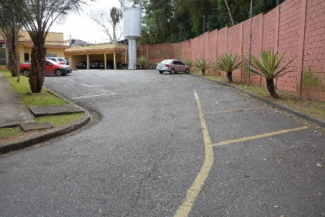
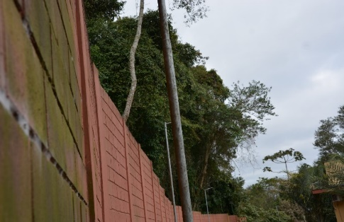
1 – ESTACIONAMENTO PARTE SUPERIOR 2- PODA DE PEQUENA MONTA SOBRE O MURO

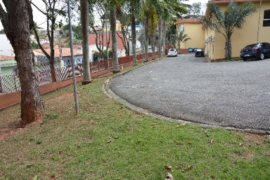
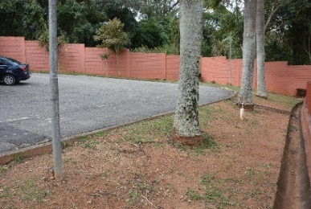
3- ESTACIONAMENTO PARTE INFERIOR LATERAL E GRAMADOS LATERAIS

4- FUNDOS – LATERAL DAS SALAS ADMINISTRATIVAS 5-JARDIM DE INVERNO – CENTRAL

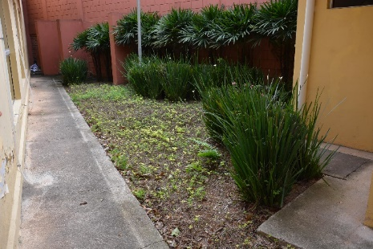
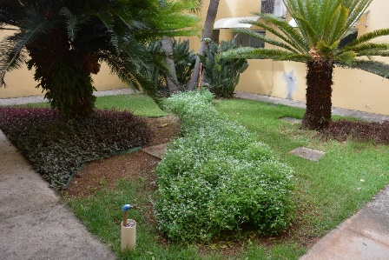

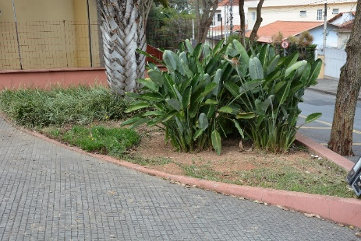
6- JARDIM LATERAL – FRENTE DO PLENÁRIO 7-JARDIM FRONTAL - PEDRA FUNDAMENTAL.


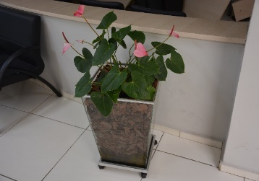
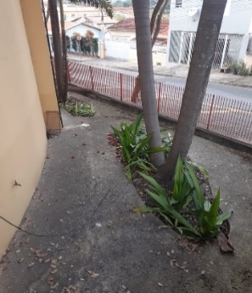
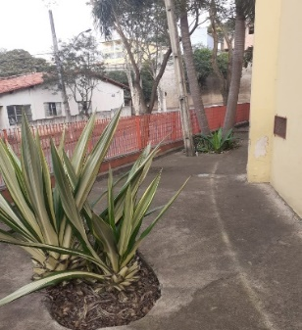
8 - JARDIM LATERAL – LATERAL DO PLENÁRIO. 9- VASOS DAS SALAS E AMBIENTES

